Gustavo Henrique Pinto, 6º DSM, FATEC Araras

Relatório de Pentest - 26 de setembro de 2023

Em 26 de setembro de 2023 foi realizado um pentest (teste de penetração) contra uma máquina virtual Linux que atua como servidor, tendo como IP 192.168.0.204, para os testes foram utilizadas as ferramentas Nmap, para a validação de possíveis portas TCP ou UDP abertas e Netcat, para exploração de vulnerabilidades de rede, ambas executadas contra o servidor Linux a partir de outra máquina virtual, executando o sistema operacional Kali Linux.

A primeira ação tomada para averiguar a segurança do sistema foi a listagem das portas abertas e expostas do servidor, utilizando o Nmap, com sua execução obtivemos os resultados da imagem abaixo, que apresenta portas importantes abertas para acesso público, como a 21 (servidor FTP), 22 (SSH), 3306 (banco de dados MySQL) e 5432 (banco de dados PostgreSQL).

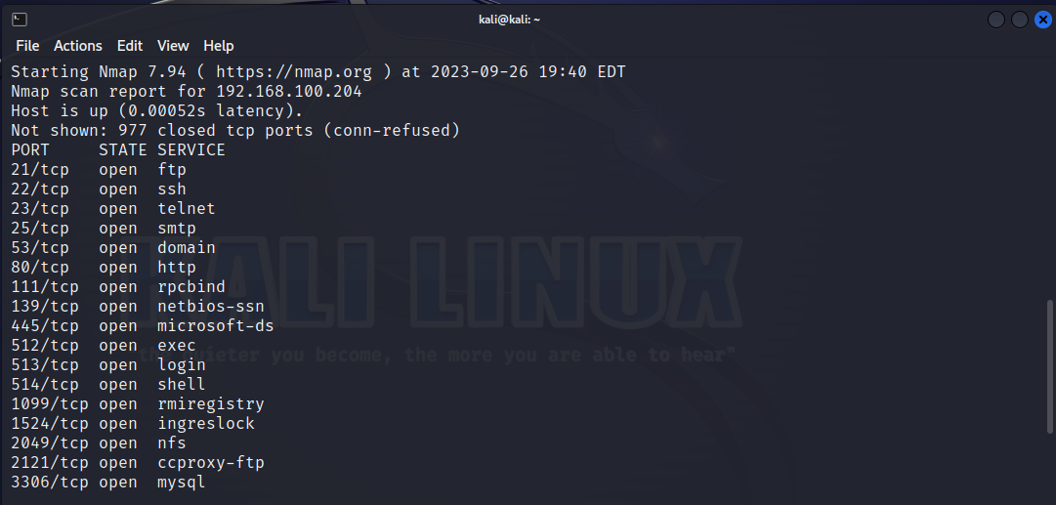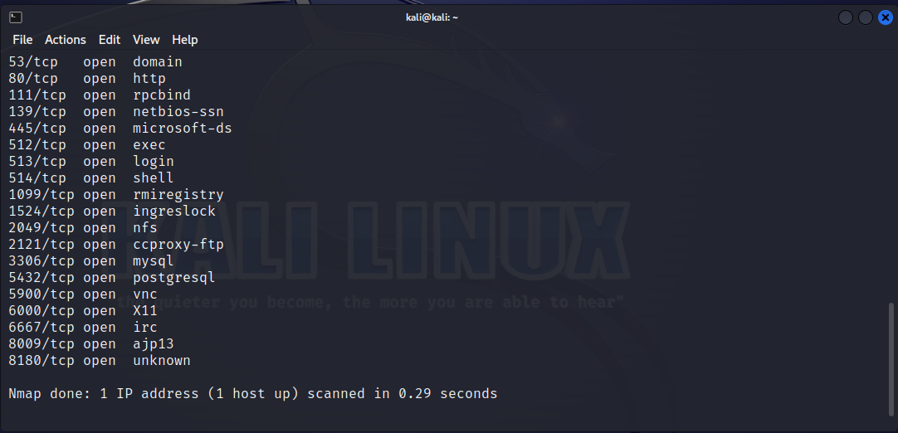
Em seguida foram feitos testes utilizando a ferramenta Netcat, que comprovou que a porta 22 da máquina estava aberta e executando a versão 4.7p1 do OpenSSH, segundo a imagem abaixo:

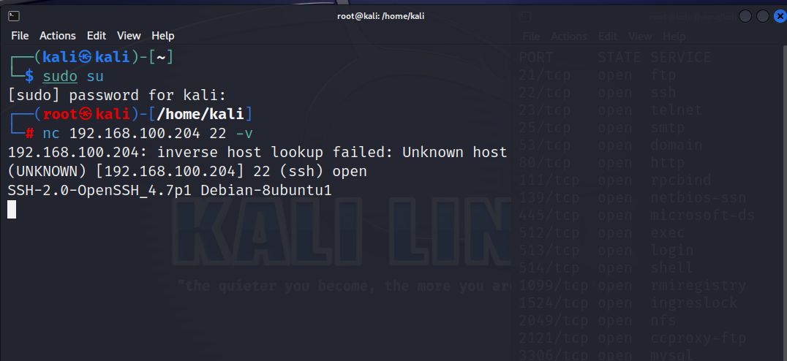

Com a versão do OpenSSH em mãos foi constatado em um banco de dados público que a mesma é suscetível a mais de trinta vulnerabilidades conhecidas.

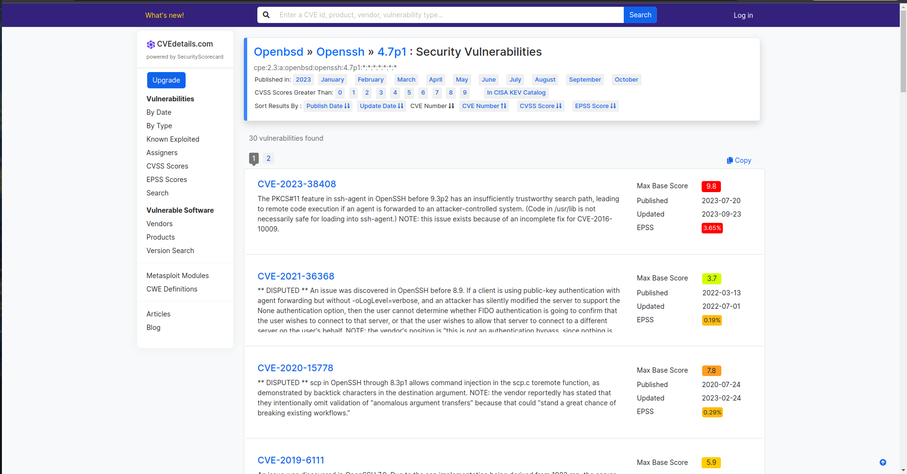

Com os testes feitos foi chegada a conclusão de que o servidor não está seguro, contando com múltiplos pontos de falha e exposto vulnerabilidades conhecidas, as ações recomendadas para a correção das mesmas são:

- Revisar as portas expostas, mantendo abertas apenas as estritamente necessárias e, se possível, disponibilizá-las apenas a partir de redes internas e seguras como VPCs privadas ou VPNs próprias;
- Atualizar o OpenSSH para uma versão mais atual, como a 9.2p1 ou 9.3p1, suscetíveis a apenas duas e uma vulnerabilidades, respectivamente.

Bibliografia

- Nmap Documentation. Disponível em: https://nmap.org/docs.html. Acesso em 01 de outubro de 2023.
- Netcat. Disponível em: https://sectools.org/tool/netcat/. Acesso em 01 de outubro de 2023.
- Openbsd » Openssh » 4.7p1 : Security Vulnerabilities. Disponível em: https://www.cvedetails.com/vulnerability-list/vendor_id-97/product_id-585/version_id-430455/Openbsd-Openssh-4.7p1.html?page=1&order=1&trc=30&sha=a0f995a88b5436a219ecc740747bbdf897e89a10. Acesso em 01 de outubro de 2023.
- Openbsd » Openssh » 9.3 p1 : Security Vulnerabilities Published In 2023 (Code Execution). Disponível em: https://www.cvedetails.com/vulnerability-list/vendor_id-97/product_id-585/version_id-1295267/year-2023/opec-1/Openbsd-Openssh-9.3.html. Acesso em: 01 de outubro de 2023.

